Наименование муниципального
образования ________________________________________________________

Наименование образовательной организации_________________________________________________________

Фамилия___________________________ Имя____________________Класс___

Дата проведения _____- ______-_______

Инструкция по выполнению работы

На выполнение работы по географии отводится 45 минут.
Диагностическая работа состоит из 15 заданий.
Работа содержит 3 задания (№ 2, 3, 14), в которых представлены варианты ответа. Ответ к таким заданиям записывается в виде одной цифры, которая соответствует номеру правильного ответа. Эту цифру запишите в поле ответа в тексте работы.
Работа включает 10 заданий с кратким ответом, из них:
1 задание, требующее записи ответа в виде слова или словосочетания, 9 заданий, требующих записи ответа в виде числа или последовательности цифр. Для этих заданий ответ записывается в работе в отведённом для этого месте. В случае записи неверного ответа зачеркните его и запишите рядом новый.
Работа содержит 2 задания (№ 13 и 15), на которые следует дать полный развёрнутый ответ. При выполнении работы разрешается использовать географические атласы для 8 класса.
При выполнении заданий можно пользоваться черновиком. Записи
в черновике не учитываются при оценивании работы.
Баллы, полученные Вами за выполненные задания, суммируются. Постарайтесь выполнить как можно больше заданий и набрать наибольшее количество баллов.

Желаем успеха!

- При строительстве в сейсмоопасных районах применяется особая технология. Сейсмостойкость каменных зданий обеспечивают многими конструктивными приемами, например устройством железобетонных каркасов в оконных и дверных проёмах. В каких двух из перечисленных регионов России необходимо применять такую технологию строительства? Запишите цифры, под которыми указаны эти регионы.

1) Свердловская область
2) Смоленская область
3) Камчатский край

4) Ханты-Мансийский
АО–Югра
5) Республика Алтай

Ответ: ___________________________.

2. В климатической доктрине Российской Федерации говорится о высокой скорости глобального потепления климата, наблюдаемого в течение последних десятилетий. Что из перечисленного относится к возможным положительным ожидаемым последствиям изменения климата на территории России в результате глобального изменения климата?
1) Рост повторяемости, интенсивности и продолжительности засух в некоторых регионах.
2) Изменение ледовой обстановки и условий транспортировки грузов в арктических морях.
3) Увеличение расхода электроэнергии на кондиционирование воздуха в летний сезон во многих населённых пунктах.
4) Таяние многолетней мерзлоты с ущербом для строений и коммуникаций в северных регионах.

Ответ: ___________________________.

Задания 3, 4 выполняются с использованием приведённой ниже климатограммы.
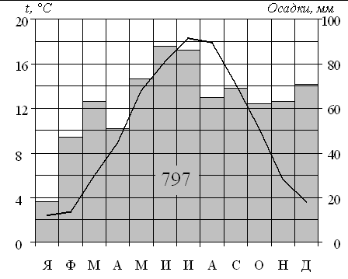
3. Используя данные климатограммы, определите верное утверждение о климате населенного пункта.
1) Среднемесячная температура воздуха октября выше, чем мая.
2) В декабре атмосферных осадков выпадает больше, чем в июне.
3) Среднемесячные температуры воздуха имеют только положительные значения.
4) Среднегодовое количество атмосферных осадков превышает 900 мм.

Ответ: ___________________________.

4. Используя данные климатограммы, определите самый теплый месяц.

Ответ: ___________________________.

5. В каких из высказываний содержится информация о карстовых процессах? Запишите цифры, под которыми они указаны.
1) В результате растворения известняка дождевой или талой снеговой водой, просачивающейся через трещины в пластах горных пород, под землёй образуются пещеры.
2) Глинистые, пылеватые и песчаные частицы переносятся ветром на десятки, сотни и даже тысячи километров.
3) Во время распашки полей частицы плодородного почвенного покрова поднимаются в воздух, рассеиваются, уносятся с полей потоками воды, осаждаются в новых местах, уносятся в Мировой океан.
4) В течение многих тысячелетий подземные и поверхностные воды, размывая и растворяя известняки, способствуют образованию провалов.
5) Интенсивность выдувания, переноса и отложения мельчайших почвенных частиц ветром зависит от скорости ветра, устойчивости почвы, наличия растительного покрова, особенностей рельефа и от других факторов.

Ответ: ___________________________.

6. Назовите две горные породы, которые относятся к группе осадочных? Запишите цифры, под которыми указаны эти горные породы.

1) кварцит
2) известняк
3) мрамор

4) гранит
5) поваренная соль

Ответ: ___________________________.

7. Определите, какая температура воздуха будет на вершине горы, обозначенной на рисунке буквой А, если у подножия горы её значение составляет 12 °С, и известно, что температура воздуха понижается на 0,6°С на каждые 100 м. Ответ запишите в виде числа.
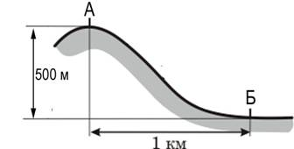
Ответ: ___________________________.

8. С помощью карты сравните средние годовые температуры воздуха в точках, обозначенных на карте цифрами 1, 2, 3. Расположите эти точки в порядке повышения температуры.

Средняя годовая температура воздуха (в °С)

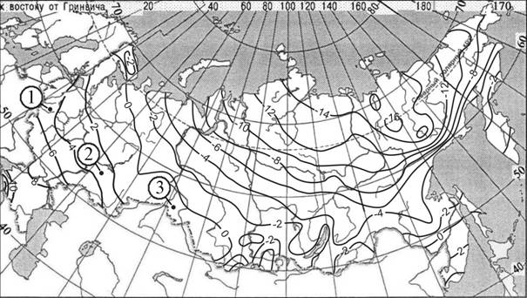

Ответ_________________________ .

Задания 9, 10 выполняются с использованием приведённой ниже карты погоды.
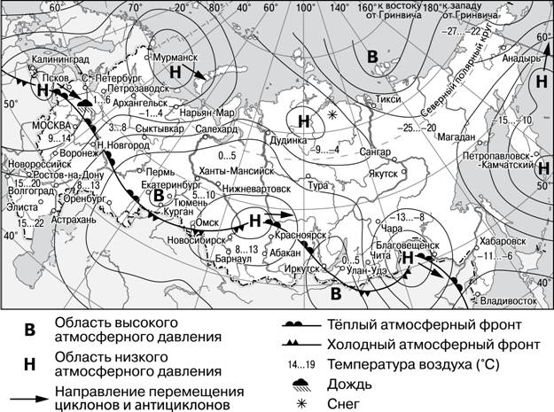

9. Установите соответствие между городом и атмосферным вихрем, под воздействием которого он находится в день, на который составлена карта погоды: к каждому элементу первого столбца подберите соответствующий элемент из второго столбца.

ГОРОД |  |  |  |  |  | АТМОСФЕРНЫЙ ВИХРЬ
А) Псков |  |  |  |  |  | - циклон
Б) Екатеринбург |  |  |  |  |  | - антициклон
В) Благовещенск
Ответ: | А | Б | В

10. Карта погоды составлена на 7 апреля 2013 г. В каких из перечисленных городов, показанных на карте, на следующий день наиболее вероятно существенное потепление? Запишите цифры, под которыми указаны эти города.

- Новосибирск
- Псков
- Екатеринбург

- Салехард
- Барнаул

Ответ: ___________________________.
11. Определите природную зону по её краткому описанию.
Эта природная зона характеризуется жарким сухим климатом в течение всего года. Здесь велики суточные колебания температур воздуха. Среднегодовое количество атмосферных осадков – менее 200 мм. Растительность крайне разреженная. Представители животного мира ведут в основном ночной образ жизни.

Ответ: ___________________________.

Задания 12, 13 выполняются с использованием приведённого ниже фрагмента топографической карты.

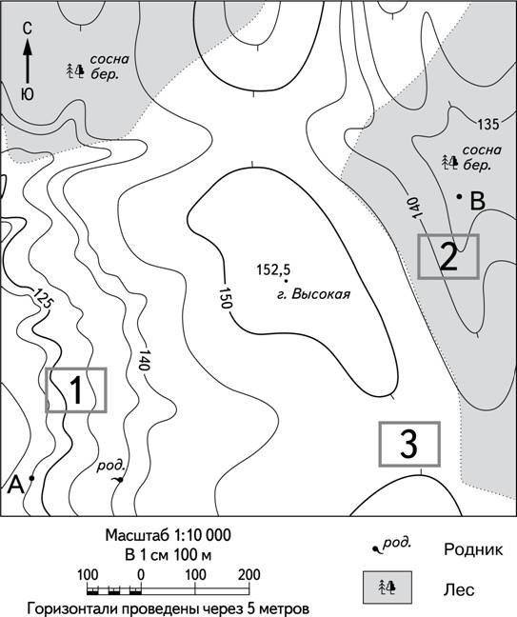

12. Определите абсолютную высоту горы Высокая.

Ответ: ___________________________.

13. Школьники выбирают место для катания на санках. Оцените, какой из участков, обозначенных на карте цифрами 1, 2 и 3, больше всего подходит для этого. Для обоснования своего ответа приведите два довода.

Ответ:______________________________________________________________
__________________________________________________________________ _________________________________________________________________________________________________________________________________________________________________________________________________________.
Задания 14, 15 выполняются с использованием приведённого ниже фрагмента текста.

ГОРЕ КИТАЯ
Историки называют бассейн реки Хуанхэ одним из центров зарождения и становления китайской цивилизации. Эта река являлась главным источником воды для орошения земель и важнейшей транспортной артерией Китая. Вместе с тем частые разливы Хуанхэ с древности становились причиной значительных жертв и разрушений, что дало этой реке прозвище «Горе Китая».
Главной причиной частых разливов реки учёные считают наносы лёссовых отложений, которые в большом количестве несут воды Хуанхэ. Частицы лёсса оседают на дне реки и формируют природные заторы, которые течение вынуждено обходить. Этим объясняется частое изменение русла реки.
Ученые установили, что за последние 3000 лет река широко разливалась около 1500 раз и 26 раз меняла русло. Хуанхэ представляла собой относительно спокойную, нечасто разливающуюся реку до тех пор, пока люди, жившие в средней части бассейна Хуанхэ, не занялись освоением и распашкой территории так называемого Лёссового плато, образованного наносами из пустыни Гоби.
Повсеместное использование железных орудий труда повысило эффективность сельскохозяйственного производства и вызвало массовое уничтожение лесов, что привело к размыву почв и повышению количества лёсса, сносимого течением на низменность. Это и стало причиной образования речных заторов и повышения уровня воды, что вылилось в более частые и сильные наводнения.
Сегодня для защиты от наводнений Хуанхэ и её протоки окружены сетью дамб протяжённостью более пяти тысяч километров.

14. Какой буквой на карте обозначена река Хуанхэ?

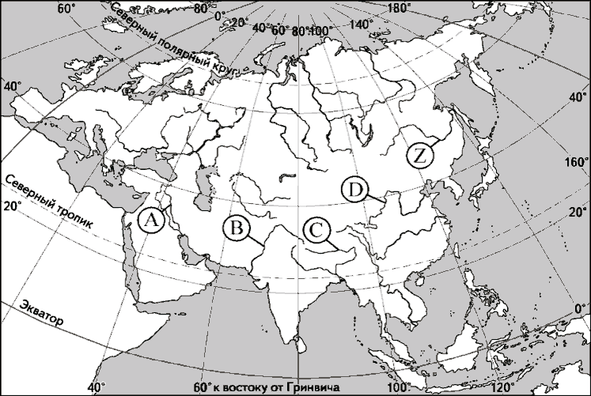
Ответ: ___________________________.
15. На основе анализа содержания текста сделайте вывод о том, что явилось причиной эрозии почв в бассейне реки Хуанхэ.
_________________________________________________________________________________________________________________________________________________________________________________________________________________________________________________________________________________________________________________________________________________________________________________________________________________________________________________________________________________________________________________________________________________________________________________________________________________________________________________________________________________________________________________________________________________________________________________________________________________________________________________________________________________________________________________________________________________________________________________________________________________________________________________________________________________________________________________________________________________________________________________________________________________________________________________________________________________________________________________________________________________________________________________________________________________________________________________________________________________________________________________________________________________________________________________________________________________________________________________________________________________________________________________________________________

